上海建桥学院课程教学进度计划表

**一、基本信息**

|  |  |  |  |
| --- | --- | --- | --- |
| 课程代码 | 2130057 | 课程名称 | 普通心理学 |
| 课程学分 | 2 | 总学时 | 32 |
| 授课教师 | 刘泽文 | 教师邮箱 | 22155@gench.edu.cn |
| 上课班级 | 小学教育B24-1 | 上课教室 | 待定 |
| 答疑时间 | 待定 | | |
| 主要教材 | 书名：普通心理学，作者：彭聃龄，出版社：北京师范大学出版社，出版时间：2019-2-1，版次：第5版，书号（ISBN）：9787303236879 | | |
| 参考资料 | 1.书名：津巴多普通心理学，作者：菲利普·津巴多(Philip G. Zimbardo), 罗伯特·约翰逊（Robert L. Johnson），安·韦伯（Ann L. Weber）著，[钱静](https://book.jd.com/writer/钱静_1.html)，[黄珏苹](https://book.jd.com/writer/黄珏苹_1.html) 译， 出版社：中国人民大学出版社，出版时间：2017-04-01，版次：原书第7版，书号（ISBN）：978-7-300-22964-5.  2.书名：心理学概论，作者：孙时进，出版社：华东师范大学出版社，出版时间：2002-5，版次：第1版，书号（ISBN）: 978-7-56-172996-0.  3.书名：普通心理学，作者：叶奕乾，何存道，梁宁建，出版社：华东师范大学出版社，出版时间：2016-8，版次：第5版，书号（ISBN）：978-7-56-755074-2.  4.书名：心理学与生活，作者：理查德·格里格，菲利普·津巴多，出版社：人民邮电出版社，出版时间：2016-1，版次: 第19版，书号（ISBN）: 978-7-11-540936-2 | | |

**二、课程教学进度**

|  |  |  |  |  |
| --- | --- | --- | --- | --- |
| 周次 | 课时 | 教学内容 | 教学方式 | 作业 |
| 1 | 2 | 心理学概述 | 课堂讲授 | 复习本次课堂讲授的内容，预习下周上课内容。 |
| 2 | 2 | 感觉专题 | 课堂讲授、讨论 | 复习本次课堂讲授的内容，预习下周上课内容。 |
| 3 | 2 | 知觉专题（一） | 课堂讲授 | 复习并练习（课后习题） |
| 4 | 2 | 知觉专题（二） | 课堂讲授、讨论 | 复习本次课堂讲授的内容，预习下周上课内容。 |
| 5 | 2 | 记忆专题（一） | 课堂讲授、讨论 | 复习并练习（课后习题） |
| 6 | 2 | 记忆专题（二） | 课堂讲授、讨论 | 复习本次课堂讲授的内容，预习下周上课内容。 |
| 7 | 2 | 思维专题 | 课堂讲授 | 期中复习 |
| 8 | 2 | 意识专题 | 课堂讲授 | 复习本次课堂讲授的内容，预习下周上课内容。 |
| 9 | 2 | 注意专题 | 课堂讲授、案例分析、自主学习 | 复习本次课堂讲授的内容，预习下周上课内容。 |
| 10 | 2 | 动机专题 | 课堂讲授、实例分析 | 复习本次课堂讲授的内容，预习下周上课内容。 |
| 11 | 2 | 情绪专题（一） | 课堂讲授、实例分析 | 复习本次课堂讲授的内容，预习下周上课内容 |
| 12 | 2 | 情绪专题（二） | 课堂讲授、实例分析 | 复习并练习（课后习题）。 |
| 13 | 2 | 人格专题（一） | 课堂讲授、实例分析 | 复习本次课堂讲授的内容，预习下周上课内容。 |
| 14 | 2 | 人格专题（二） | 自学 | 复习并练习（课后习题） |
| 15 | 2 | 能力专题 | 自学 | 复习并练习（课后习题） |
| 16 | 2 | Q&A | 学生自主复习，答疑 | 总复习 |

**三、评价方式以及在总评成绩中的比例**

|  |  |  |
| --- | --- | --- |
| 总评构成（1+X） | 评价方式 | 占比 |
| 1 | 期末考试（纸笔测试、闭卷、百分制） | 70% |
| X1 | 课后作业:MMPI多相人格测验 | 10% |
| X2 | 课后作业：瑞文智力测验 | 10% |
| X3 | 考勤+课堂表现 | 10% |

任课教师：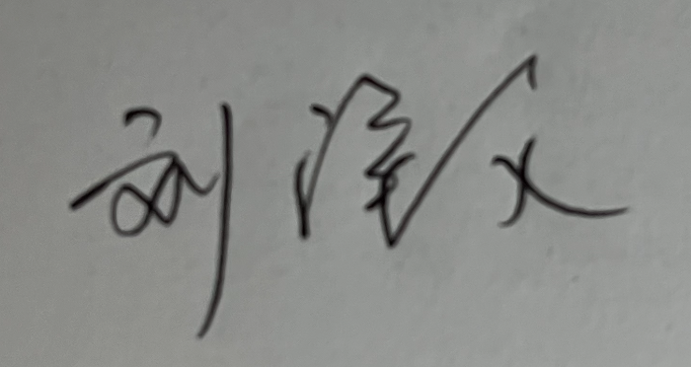 系主任审核： 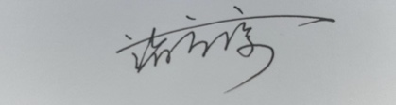 日期：2024.7